Тема. Температура. Термометр. Примеры различных температур в природе.(8 класс)
Цели урока:
  - ввести понятие «температура»; уметь приводить примеры тепловых явлений;
- познакомить с устройством и принципом действия термометра, научить пользоваться термометром для измерения температуры тел;
- знать, что температура тела определяется энергией его молекул;

Тип урока: урок изучения нового материала.

Оборудование: фотографии с изображёнными на них тепловыми явлениями; термометры.

Ход урока

- Организационный момент. (1 мин.)
Приветствие.

- Актуализация опорных знаний. (3 мин.)
Класс рассматривает фотографии.

- Что объединяет эти картинки?
- Назовите эти тепловые явления?

- Изучение нового материала (30 мин.)

Сегодня на уроке мы будем говорить о тепловых явлениях и температуре. В жизни мы часто используем понятия «горячо», «холодно», «тепло».
Дотроньтесь одной рукой до крышки стола, а другой – до металлической ножки стола.

- Одинаковые ли ощущения левой и правой руки?
- Почему? Ведь предметы находятся в классе при одинаковых условиях.
- Какой вывод можно сделать? (с помощью ощущений нельзя судить о температуре)
- Какие явления называют тепловыми?
- Что характеризует температура? (учащиеся отвечают на вопросы)

Тепловые явления – это физические явления, происходящие с изменением
температуры.
Температура – это физическая величина, характеризующая степень нагретости
тела.
- С помощью чего можно измерить температуру? (с помощью термометра)
- 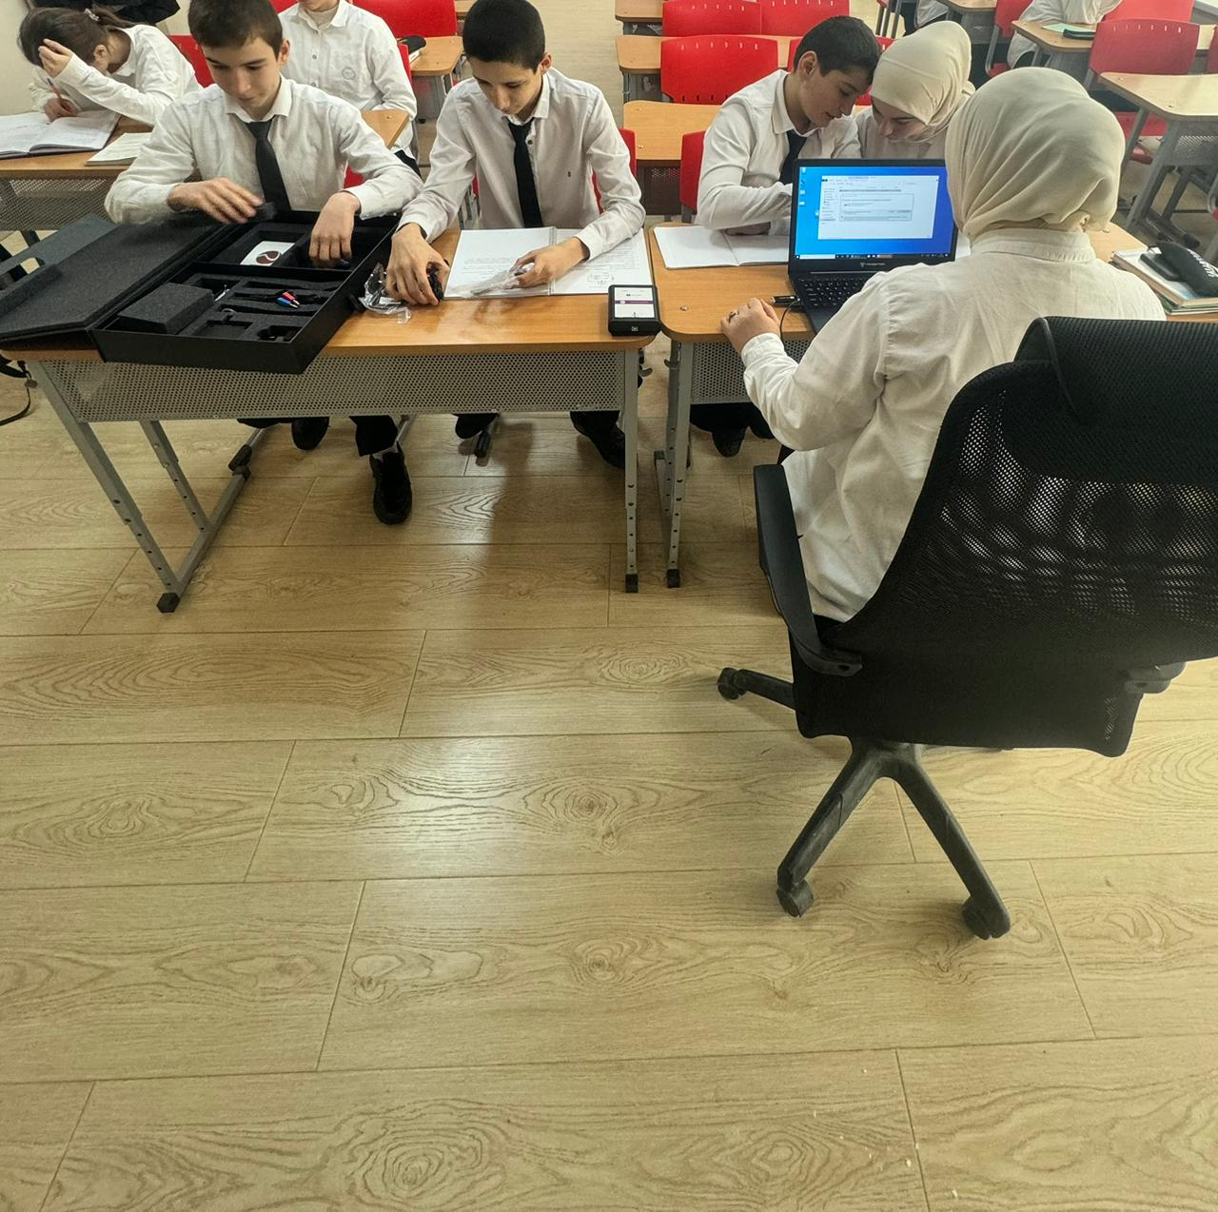

Наиболее распространенной шкалой для измерения температуры является шкала Цельсия – ⁰ С. В ней за основные точки взята температура таяния льда 0 ⁰ С и кипения воды – 100 ⁰ С при нормальных условиях. Кроме шкалы Цельсия существуют и другие температурные шкалы.
Приборы, которыми измеряют температуру тела, называют термометрами.
Задание учащимся:
Определите цену деления термометров и его показание

Устройство термометра

Термометр

колба
шкала
трубка
Ртуть

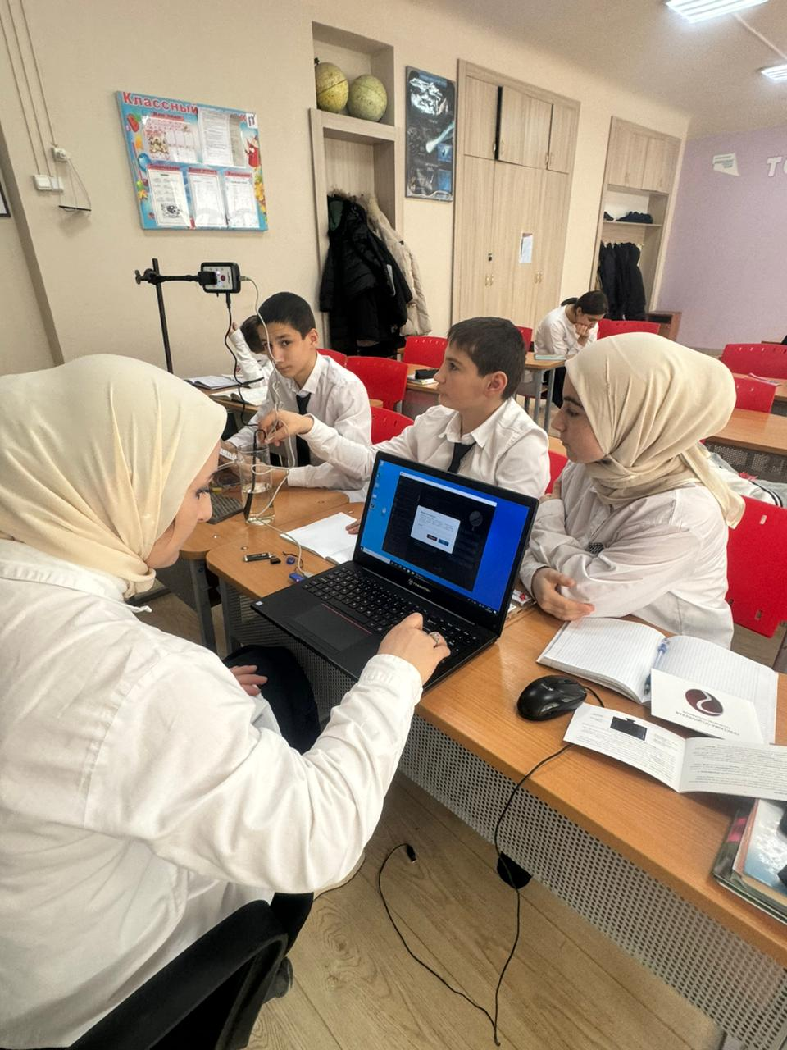

- Подведение итогов урока (10 мин)

- Домашнее задание (1 мин): Выполнить эксперементальное задание

